**定义字段状态变式(Field Status Variants)**

**一．说明**

    模块：FI。

    在SAP的总帐科目主数据中，科目组里的字段状态设定，是为了总帐科目在公司代码视图维护时的输入状态。而本文配置的字段状态变式（**Field Status Variants**），则是设定了记会计凭证时的各字段的状态（必输、选输、隐藏）。

    一般情况下，字段状态变式是总帐科目公司代码视图里的必输字段。它需要分配给公司代码。每个公司代码只能分配一个字段状态变式；一个字段状态变式可以分配给多个公司代码。一个科目表下的多个公司代码可以有不同的字段状态变式。

    在这节，我们维护一个字段状态变式条目。此项定义共四级，依次是：变式条目（Field Status Variants）→字段状态组条目（Status Group）→子组条目(SubGroup)→字段状态(Field Check)，其中后两级的条目是系统已定义好的，只是需要设定状态。

    公司代码字段状态变式的操作有两种方法：新建法和复制法。新建法较为繁琐，需要手工维护各字段条目的状态，但可以清楚地看到深层信息，为以后解决前台记帐时字段冲突做基础准备；复制法较为简单，从已有的科目组复制，再根据需要进行小范围的修改。本文描述新建法——维护一个字段状态变式，并维护其下一个字段状态组，并对此字段状态组里的字段状态进行设置。

**二．示例数据**

|  |  |  |
| --- | --- | --- |
| **项目** | **R/O** | **数据** |
| **变式条目** | | |
| 变式 | R | FQ01 |
| 字段状态名 | O | 枫竹丹青字段状态变式 |
| **字段状态组条目** | | |
| 字段状态 | R | C001 |
| 文本 | O | 一般(带文本,分配) |

（R/O列：R必输；O选输。）

表1 示例变式条目和变式组数据

|  |  |  |  |
| --- | --- | --- | --- |
| **字段组名称** | **隐去** | **必输项** | **选输项** |
| **组：一般数据** | | | |
| 分配编号 | ○ | ○ | ● |
| 文本 | ○ | ○ | ● |
| 发票参考 | ● | ○ | ○ |
| 套期 | ● | ○ | ○ |
| 托收发票 | ● | ○ | ○ |
| 参考说明1/2 | ● | ○ | ○ |
| 参考说明3 | ● | ○ | ○ |
| 通胀指数 | ● | ○ | ○ |
| **组：附加科目设置** | | | |
| <全部条目> | ● | ○ | ○ |
| **组：物料管理** | | | |
| 供应商货物移动 | ● | ○ | ○ |
| 客户货物移动 | ● | ○ | ○ |
| 采购订单 | ○ | ○ | ● |
| 预留号码 | ● | ○ | ○ |
| 盘存字段 | ● | ○ | ○ |
| Ext. GA 本币计的金额 | ● | ○ | ○ |
| 传输命令 | ● | ○ | ○ |
| **组：支付业务** | | | |
| <全部条目> | ● | ○ | ○ |
| **组：资产会计核算** | | | |
| <全部条目> | ● | ○ | ○ |
| **组：税收** | | | |
| <全部条目> | ● | ○ | ○ |
| **组：国外收付** | | | |
| <全部条目> | ● | ○ | ○ |
| **组：合并** | | | |
| 事务类型 | ○ | ○ | ● |
| **组：不动产管理** | | | |
| 房地产管理 | ○ | ○ | ● |
| **组：金融资产管理** | | | |
| 金融资产管理 | ○ | ○ | ● |

表2 字段状态数据

    表1是四级数据中的字段状态变式条目（Field Status Variants）、字段状态组条目（Status Group）数据。表2是一个变式组条目下的字段状态数据，共有10组数据。

**三．操作**

|  |  |
| --- | --- |
| **IMG路径** | **SM34** **维护视图簇** |
| SAP 用户化实施指南→财务会计（新）→财务会计全局设置（新）→分类帐→字段→客户字段→定义字段状态变式 | V_T004V |

表3操作路径

    进入维护界面的方法有两种，均按表3所示：

* 按后台IMG路径进入，如图1所示，进入图2界面：
* 在前台输入事物码SM34，维护视图簇V_T004V，进入图2界面。

[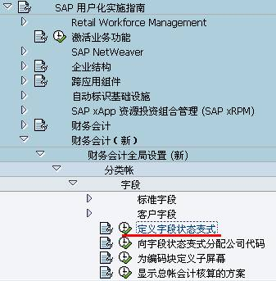](http://photo.blog.sina.com.cn/showpic.html#blogid=4e997c670100dxfa&url=http://s15.sinaimg.cn/orignal/4e997c67t6c335c819fbe&690)

图1 后台路径

[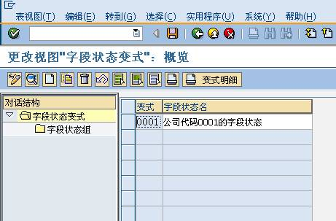](http://photo.blog.sina.com.cn/showpic.html#blogid=4e997c670100dxfa&url=http://s4.sinaimg.cn/orignal/4e997c67t6c335d1a15d3&690)

图2 字段状态变式概览

    图2是字段状态概览，在此按表1新建一个字段状态变式（Field Status Variants）。点击新建按钮（[定义字段状态变式(Field <wbr>Status <wbr>Variants)](http://photo.blog.sina.com.cn/showpic.html#blogid=4e997c670100dxfa&url=http://s8.sinaimg.cn/orignal/4e997c67t6c336cbdaf37&690)）进入图3界面。

[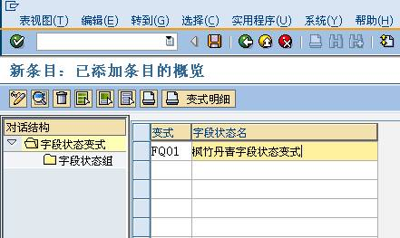](http://photo.blog.sina.com.cn/showpic.html#blogid=4e997c670100dxfa&url=http://s13.sinaimg.cn/orignal/4e997c67t6c335dc1a39c&690)

图3 添加字段状态变式界面

    图3按表1示例数据输入变式编号和描述，变式创建完成。按下回车键进入图4界面。

[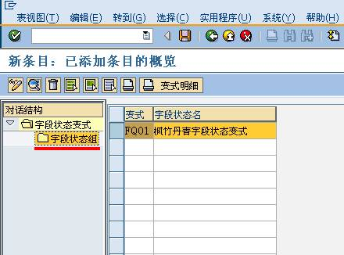](http://photo.blog.sina.com.cn/showpic.html#blogid=4e997c670100dxfa&url=http://s1.sinaimg.cn/orignal/4e997c67t6c335e564920&690)

图4 添加条目确认界面

    在图4界面，先用鼠标选定变式条目，再用鼠标点击左边“字段状态组”条目，进入图5界面。

[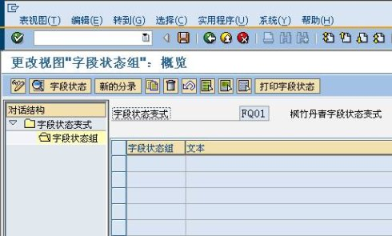](http://photo.blog.sina.com.cn/showpic.html#blogid=4e997c670100dxfa&url=http://s9.sinaimg.cn/orignal/4e997c67t713856498038&690)

图5 字段状态组概览

    图5是字段状态组概览界面，按表1数据创建变式条目组（Status Group）。点击“新的分录”按钮（[定义字段状态变式(Field <wbr>Status <wbr>Variants)](http://photo.blog.sina.com.cn/showpic.html#blogid=4e997c670100dxfa&url=http://s1.sinaimg.cn/orignal/4e997c67t713100013e90&690)），进入图6界面。

[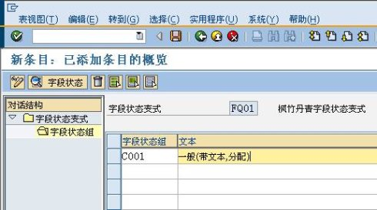](http://photo.blog.sina.com.cn/showpic.html#blogid=4e997c670100dxfa&url=http://s12.sinaimg.cn/orignal/4e997c67t6c335f737b1b&690)

图6 添加字段状态组界面

    在图6按表1数据输入字段状态组的编号和描述。输入正确后按回车确认，进入图7界面。

[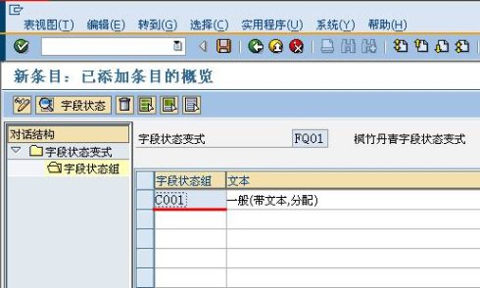](http://photo.blog.sina.com.cn/showpic.html#blogid=4e997c670100dxfa&url=http://s8.sinaimg.cn/orignal/4e997c67t6c336002f947&690)

图7 新建字段状态组确认界面

    在图7界面，用鼠标双击此条目或点击显示字段状态按钮（[定义字段状态变式(Field <wbr>Status <wbr>Variants)](http://photo.blog.sina.com.cn/showpic.html#blogid=4e997c670100dxfa&url=http://s1.sinaimg.cn/orignal/4e997c67t6c3370142130&690)），进入图8界面。

[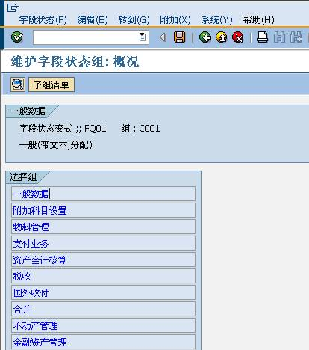](http://photo.blog.sina.com.cn/showpic.html#blogid=4e997c670100dxfa&url=http://s11.sinaimg.cn/orignal/4e997c67t6c336084e7aa&690)

图8 字段状态组概况

    图8是字段状态组概览界面。从右栏上方的字段状态变式条目中显示的“FQ01”、“C001”，告知我们是在变式“FQ01”、字段状态组“C001”下进行维护。

    字段状态组下共有10组子组条目(SubGroup)，每组条目下有若干字段状态(Field Check)。各组的操作均从图8进入，操作完成后返回图8界面。

    其中图9是一般数据子组；图10、图11、图12是附加科目设置子组；图13至图20对应后续8个字段组。

    以一般数据子组为例，在图8界面可用以下两种方法操作：

* 用鼠标双击“一般数据”条目进入图9界面；
* 将鼠标放至“一般数据”条目，点击编辑明细按钮（[定义字段状态变式(Field <wbr>Status <wbr>Variants)](http://photo.blog.sina.com.cn/showpic.html#blogid=4e997c670100dxfa&url=http://s11.sinaimg.cn/orignal/4e997c67t6be9fba5416a&690)）进入图9界面。

    在图9界面，按表2示例的“一般数据”组的数据依次设置各字段状态的值。设置正确后按返回键（）返回图8界面。其它9组依次设置，不再描述。

    图11、图12是附加科目设置子组，由于条目众多一屏无法显示，请用PageUp、PageDown键翻屏操作。图11、图12中有条目显示“子组文本不存在”，这些条目是ECC 6相比ECC 5的增强，在英文版可见完整描述，如需中文正确显示，则用SM30维护视图TMODP。这些条目均设为隐藏状态，对以后业务操作无影响。

    设置完成后的状态组总览界面如图21所示，黑色条目表明组内全部字段均为隐藏，蓝色则表明非全部隐藏。

    全部设置好后，点击保存按钮（[定义字段状态变式(Field <wbr>Status <wbr>Variants)](http://photo.blog.sina.com.cn/showpic.html#blogid=4e997c670100dxfa&url=http://s12.sinaimg.cn/orignal/4e997c67t6bbe4cef4c5b&690)）。根据Client配置的不同（使用TCODE：SCC4维护）,也许弹出图22的请求号输入对话框，新建或选定一个请求号，按确认键（[定义字段状态变式(Field <wbr>Status <wbr>Variants)](http://photo.blog.sina.com.cn/showpic.html#blogid=4e997c670100dxfa&url=http://s5.sinaimg.cn/orignal/4e997c67t6bbe4cef3224&690)）继续。

    保存成功，连续按返回键（[定义字段状态变式(Field <wbr>Status <wbr>Variants)](http://photo.blog.sina.com.cn/showpic.html#blogid=4e997c670100dxfa&url=http://s5.sinaimg.cn/orignal/4e997c67t6bbe4cdfd3e4&690)）退出操作。

[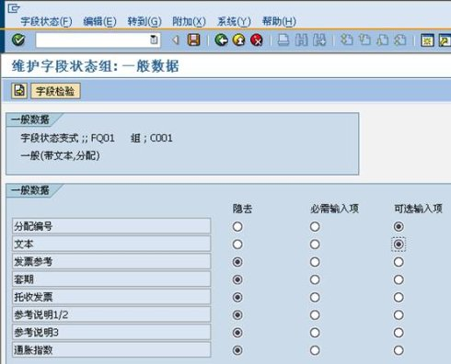](http://photo.blog.sina.com.cn/showpic.html#blogid=4e997c670100dxfa&url=http://s16.sinaimg.cn/orignal/4e997c67t6c336164afdf&690)

图9 一般数据字段子组状态设置

[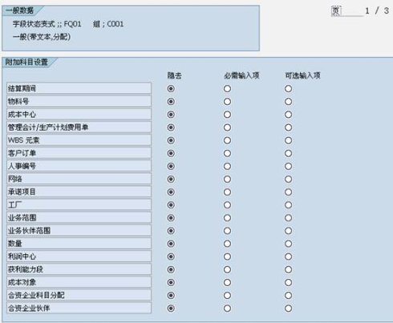](http://photo.blog.sina.com.cn/showpic.html#blogid=4e997c670100dxfa&url=http://s10.sinaimg.cn/orignal/4e997c67t6c3361de9f19&690)

图10 附加科目设置字段子组状态设置(3-1)

[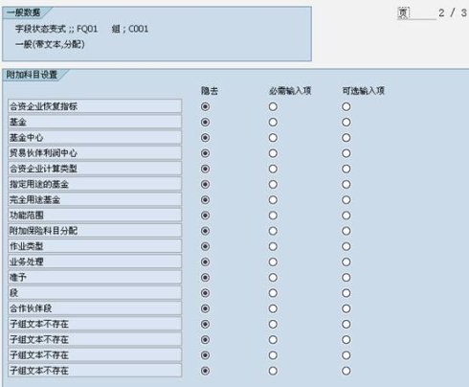](http://photo.blog.sina.com.cn/showpic.html#blogid=4e997c670100dxfa&url=http://s5.sinaimg.cn/orignal/4e997c67t713856a37ad4&690)

图11 附加科目设置字段子组状态设置(3-2)

[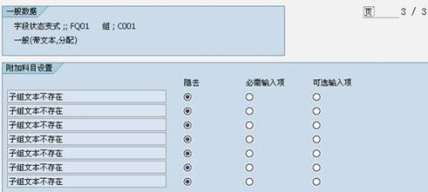](http://photo.blog.sina.com.cn/showpic.html#blogid=4e997c670100dxfa&url=http://s11.sinaimg.cn/orignal/4e997c67t6c336315be4a&690)

图12 附加科目设置字段子组状态设置(3-3)

[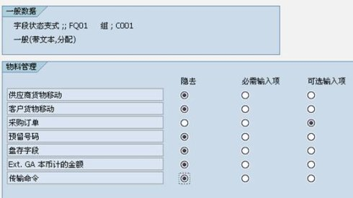](http://photo.blog.sina.com.cn/showpic.html#blogid=4e997c670100dxfa&url=http://s13.sinaimg.cn/orignal/4e997c67t713856c51e3c&690)

图13物料管理字段子组状态设置

[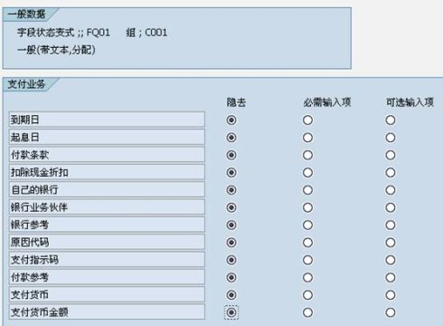](http://photo.blog.sina.com.cn/showpic.html#blogid=4e997c670100dxfa&url=http://s12.sinaimg.cn/orignal/4e997c67t6c336438de0b&690)

图14 支付业务字段子组状态设置

[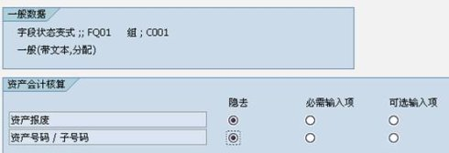](http://photo.blog.sina.com.cn/showpic.html#blogid=4e997c670100dxfa&url=http://s16.sinaimg.cn/orignal/4e997c67t6c33650d498f&690)

图15 资产会计核算字段子组状态设置

[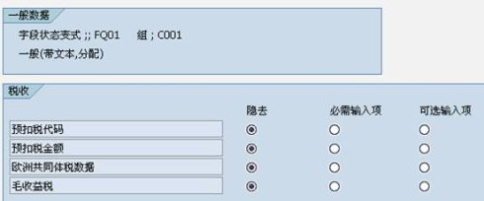](http://photo.blog.sina.com.cn/showpic.html#blogid=4e997c670100dxfa&url=http://s5.sinaimg.cn/orignal/4e997c67t6c3365af7974&690)

图16 税收字段子组状态设置

[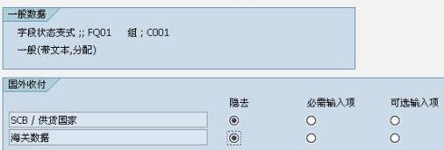](http://photo.blog.sina.com.cn/showpic.html#blogid=4e997c670100dxfa&url=http://s5.sinaimg.cn/orignal/4e997c67t6c33661a8a44&690)

图17 国外收付字段子组状态设置

[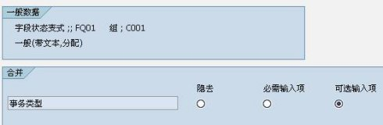](http://photo.blog.sina.com.cn/showpic.html#blogid=4e997c670100dxfa&url=http://s8.sinaimg.cn/orignal/4e997c67t6c33669664f7&690)

图18 合并字段子组状态设置

[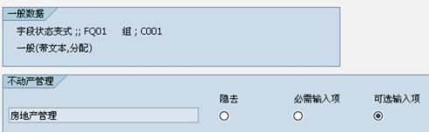](http://photo.blog.sina.com.cn/showpic.html#blogid=4e997c670100dxfa&url=http://s11.sinaimg.cn/orignal/4e997c67t6c33672c93aa&690)

图19 不动产管理字段子组状态设置

[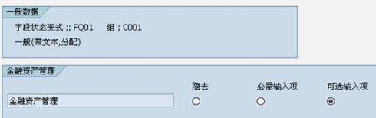](http://photo.blog.sina.com.cn/showpic.html#blogid=4e997c670100dxfa&url=http://s14.sinaimg.cn/orignal/4e997c67t6c3367a72f2d&690)

图20 金融资产管理字段子组状态设置

[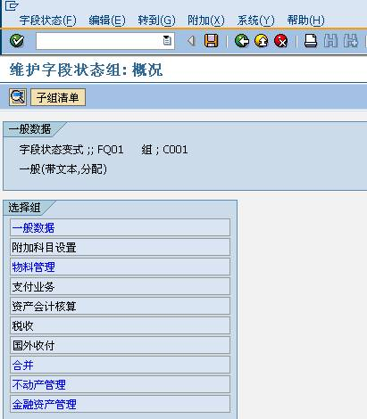](http://photo.blog.sina.com.cn/showpic.html#blogid=4e997c670100dxfa&url=http://s11.sinaimg.cn/orignal/4e997c67t6c3368d8038a&690)

图21 维护后的字段状态组概况

[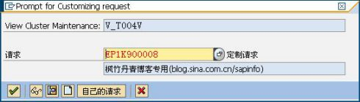](http://photo.blog.sina.com.cn/showpic.html#blogid=4e997c670100dxfa&url=http://s9.sinaimg.cn/orignal/4e997c67t6c3369963d48&690)

图22请求号输入对话框